**M 18** Albrecht Ludwig Berblinger, der Schneider von Ulm

FOLIE 1

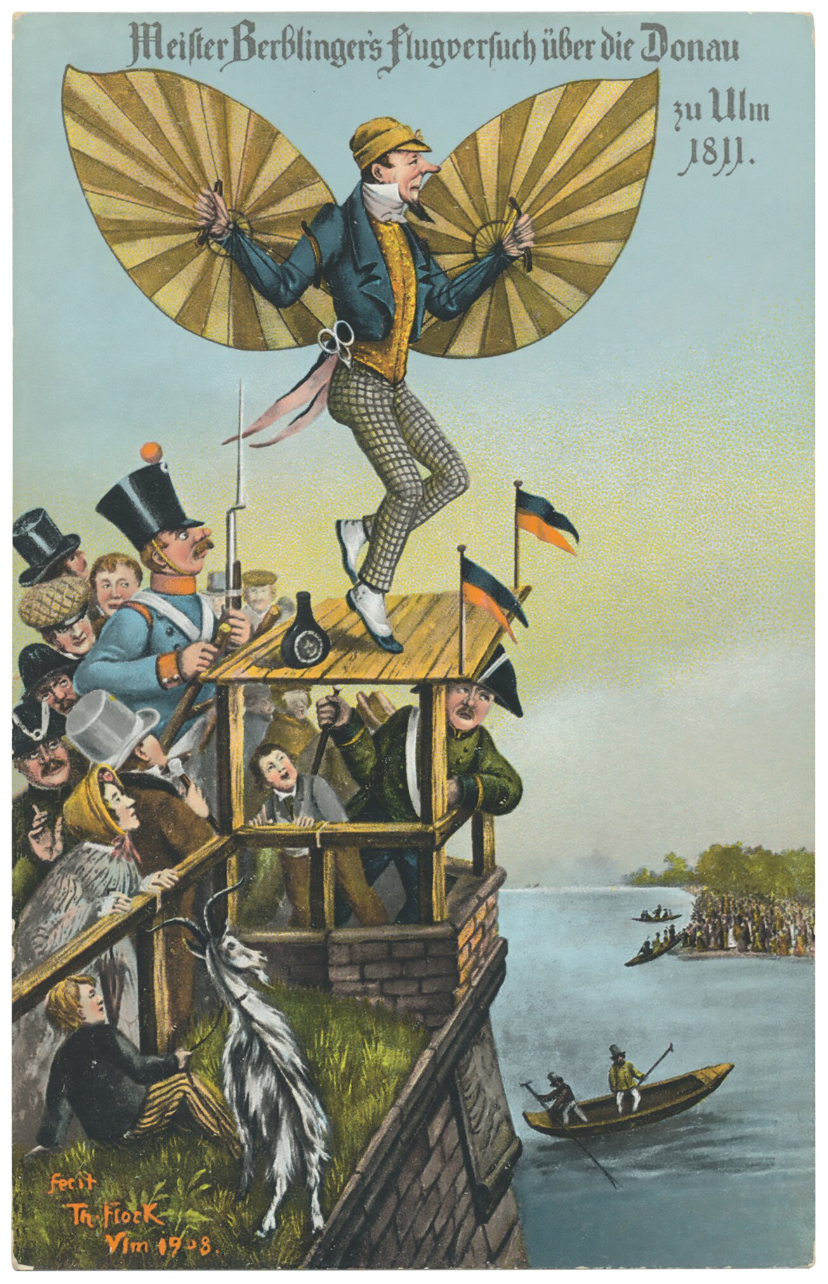

MEIN FACH Deutsch Sek I 04/2025

**A** Beschreibt, was auf dem Bild zu sehen ist. Geht auf Einzelheiten – Gesichter, Personen, Fluggerät – ein und stellt dar, welchen Eindruck man vom Schneider, seinem Vorhaben und seinem Publikum bekommt.

**B** Dieses Bild ist eine **Karikatur**. So nennt man Abbildungen, auf denen die Schwächen von Menschen übertrieben deutlich dargestellt und lächerlich gemacht werden. Erklärt mit Blick auf den Schneider, sein Fluggerät und das Publikum, was gemeint ist.

**C** Denkt euch ungewöhnliche Flugapparate aus, zeichnet und beschreibt sie. Lasst eurer Fantasie dabei freien Lauf.

Die Postkarte aus der Zeit um 1900 zeigt **Albrecht Ludwig Berblinger**, einen Schneider und begeisterten Erfinder aus Ulm, der im 19. Jahrhundert Flugapparate und andere technische Dinge konstruierte. Am 31. Mai 1811 startete er in Ulm zu einem Flug über die Donau, der jedoch missglückte, denn Berblinger stürzte in den Fluss.

Quelle: © Stadtarchiv Ulm

FOLIE 2

**M 19** Gustav Mesmer, der Ikarus vom Lautertal

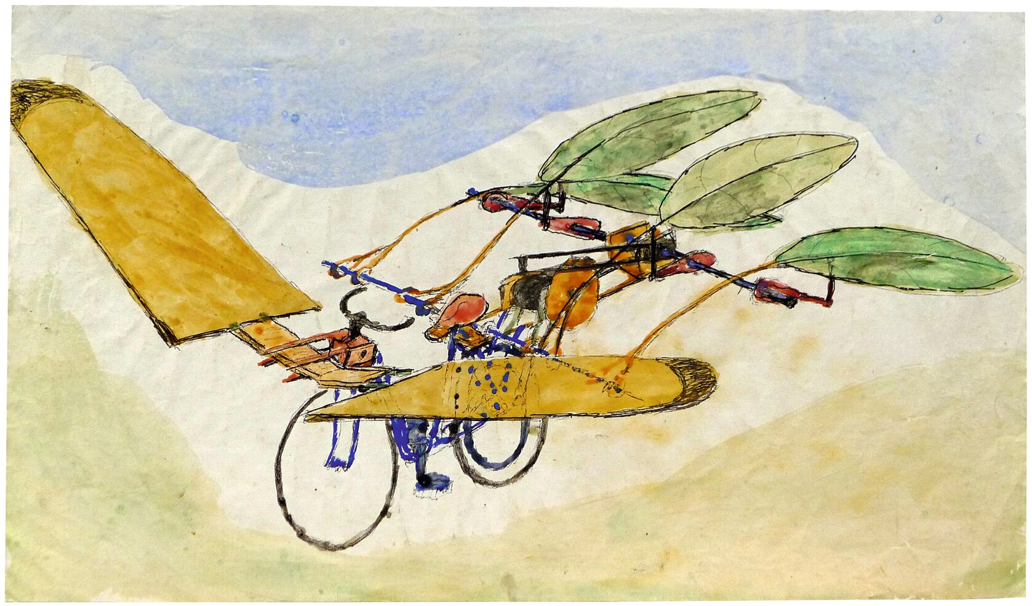

© Gustav Mesmer Stiftung / gustavmesmer.de

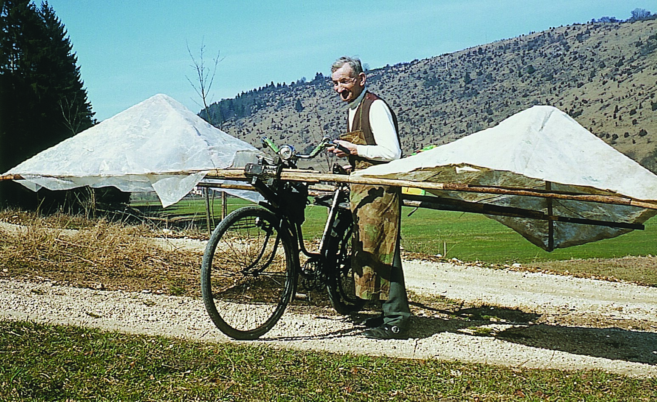

MEIN FACH Deutsch Sek I 04/2025

© Gustav Mesmer Stiftung / gustavmesmer.de

**A** Informiert euch über Gustav Mesmer auf diesen Seiten im Internet:

1) *https://gustavmesmer.de/* 2) *https://gustavmesmer.de/biografie/*

3) *https://www.facebook.com/watch/?v=771399274034757* 4) *https://gustavmesmer.de/kategorien/bilder/*

**B** Beschreibt das auf der Zeichnung Mesmers abgebildete Fluggerät und den Fahrradflieger, den er auf dem Foto präsentiert.

**C** Sprecht über diese Aussage: Gustav Mesmer konnte mit jedem seiner Apparate zu jeder Zeit in die Luft abheben.

**D** Zeichnet **Fahrradflieger**, die an die Flugapparate des **Ikarus vom Lautertal** erinnern. Hier gilt: je ungewöhnlicher, desto besser.